GLÁNDULAS ENDOCRINAS. GENERALIDADES RETORNO
Como resultado del metabolismo que transcurre bajo la acción del sistema nervioso, en el organismo se forman compuestos químicos que, teniendo una elevada actividad fisiológica, regulan el curso normal de las funciones orgánicas, y participan e su crecimiento y desarrollo, desempeñando la regulación química de mismo.
En los organismos simples, unicelulares, desprovistos de sistema nervioso, la regulación de las funciones orgánicas y la relación del organismo con el mundo exterior, se realizan exclusivamente con ayuda de las substancias químicas contenidas en los líquidos orgánicos; ésta es la regulación química o humoral. En está regulación la circulación de las substancias de actividad fisiológica se efectúa por difusión en el plasma; en cambio, en los organismos pluricelulares, se realiza por un sistema de tubos especiales, los vasos. Con la aparición del sistema nervioso se va instaurando gradualmente la regulación neurohumoral, en la cual se establece una interdependencia intima entre las substancias químicas activas y los elementos nerviosos.
Las substancias químicas activas, elaboradas en el metabolismo bajo e influjo del sistema nervioso, se transforman al mismo tiempo en excitantes de este último, en mediadores, o sea, en transmisores do la excitación nerviosa (por ejemplo, la simpatina la acetilcolina, la histamina y otras). Estas substancias actúan a gran distancia del lugar donde fueron elaboradas (activadores distantes) y se difunden rápidamente por los sistemas vascular y linfático. Estos activadores distantes son elaborados en órganos desarrollados especialmente, las glándulas de secreción interna o glándulas endocrinas. Las glándulas endocrinas (del gr. ende, dentro, y trino, segrego) son aquellas que carecen de conducto excretor y segregan directamente su producto en el sistema vascular, en contraposición a la glándulas de secreción externa cuya secreción o excreción es vertida sobro la superficie cutánea (glándulas sudoríparas, sebáceas), o sobro la superficie de las mucosas (glándulas salivales, hígado, etc.).
Propiedades anatomofisiológicas comunes. A pesar de las diferencias de forma, dimensiones y localización de las distintas glándulas endocrinas, todas poseen algunas particularidades anatomofisiológicas comunes. Ante todo, carecen de conducto excretor. Ya que su secreción es vertida directamente en el sistema vascular, todas tienen una red de vasos sanguíneos ampliamente desarrollada. Esos vasos atraviesan la glándula en distintas direcciones y desempeñan un papel análogo al do los conductos excretores de las glándulas de secreción externa. Alrededor de los vasos están situadas las células glandulares, que vierten su secreción en la sangre.
Además de la riqueza en vasos sanguíneos, las glándulas endocrinas tienen también ciertas particularidades en la red capilar. La red capilar de estas glándulas puede estar compuesta de capilares disformes muy dilatados, los denominados sinusoides, que careciendo de túnica adventicia, se aplican directamente por su túnica endotelial a las células epiteliales de la glándula. Además, en algunas zonas la túnica endotelial está interrumpida y los epitelios están en contacto directo con la luz del vaso.
En los sinusoides, como el flujo de la corriente sanguínea es más prolongado, entran en contacto más prolongado y más íntimo entre los glandulocitos y la sangre que fluye por sus vasos. Las glándulas endocrinas, en comparación con la importancia que tienen para el organismo, poseen dimensiones relativamente pequeñas Así, la más voluminosa de ellas, la glándula tiroidea, pesa sola mente unos 35 g, como término medio, y las glándulas paratiroideas, cuya extirpación se acompaña de convulsiones tetánicas y la muerte, tienen tan sólo unos 6 mm de longitud.
Los productos de secreción de las glándulas endocrinas tienen la denominación común de incretos u hormonas (del gr. hormao, excito). La sustancia segregada puede poseer una actividad específica sobre tal o cual órgano o tejido. Por ejemplo, la secreción del tiroides influye directamente sobre el metabolismo y su desaparición del organismo provoca perturbaciones de la nutrición. Otras substancias segregadas por las glándulas endocrinas influyen sobre el crecimiento y e] desarrollo del organismo. A pesar de que las hormonas penetran en la sangre en pequeñas cantidades, se distinguen por su intensa actividad fisiológica.
Relaciones entre las glándulas y el sistema nervioso. Las relaciones entre las glándulas endocrinas y el sistema nervioso presentan un doble carácter. En primer lugar, las glándulas reciben una abundante inervación del sistema nervioso vegetativo, es decir, de aquella parte del sistema nervioso que inerva las vísceras. En segundo lugar, la secreción de las glándulas influye recíproca mente sobre los centros nerviosos, actuando a través de la sangre. Además, las neuronas de una de estas glándulas (la hipófisis) participan en la elaboración de mediadores, que, a través de sus axones, alcanzan las sinapsis vasoneurales y a través de ellas pasan a la sangre. A esa producción de substancias hormonales por las células nerviosas se denomina neurosecreción. El enlace íntimo entre las glándulas de secreción interna y el sistema nervioso se manifiesta también en el hecho de que el desarrollo de muchas de ellas está ligado al sistema nervioso. Así, por ejemplo, el lóbulo posterior de la hipófisis y la epífisis son apéndices cerebrales, y la sustancia medular de las suprarrenales se desarrolla en relación con los ganglios simpáticos (parte del sistema nervioso vegetativo, véase tomo III lo que condiciona la actuación de sus hormonas sobre el sistema simpático, y este último está íntimamente relacionado con los órganos cromafines.

GLÁNDULA TIROIDEA

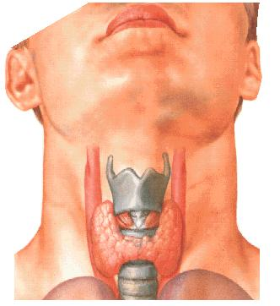

La glándula tiroidea (glándula thyreoidea) es la glándula de secreción interna más voluminosa en el adulto. Está situada en el cuello, delante de la tráquea y de las paredes laterales de la laringe, aplicada frecuentemente al cartílago tiroideo de donde recibió su denominación. Se compone de dos lóbulos, derecho e Izquierdo y de un istmo extendido transversalmente que enlaza los lóbulos laterales, aproximadamente por sus extremidades inferiores. Del istmo se extiende hacia arriba un delgado apéndice, el lóbulo piramidal que puede alcanzar el hueso hioideo. Por su porción superior los lóbulos llegan a la cara externa del cartílago tiroideo, cubriendo su cuerno menor y la zona próxima al cartílago; por su porción inferior llegan hasta el quinto o sexto anillo de la tráquea; el istmo está aplicado al segundo y tercer anillos de la tráquea, llegando a veces por su borde superior hasta el cartílago cricoideo. Por detrás, los lóbulos entran en contacto con la faringe y el esófago, y por eso en el bocio (aumento patológico de la glándula tiroidea) son posibles las manifestaciones de trastornos de la deglución, debido a la compresión del esófago. Lateralmente, los lóbulos rebasan en algo las caras anteriores de las arterias carótidas comunes. La cara anterior de la glándula es convexa y la cara posterior, dirigida a la tráquea y la laringe, es cóncava. Por delante la glándula está cubierta por la piel, el tejido subcutáneo, la fascia cervical que proporciona a la glándula su cápsula externa (cápsula fibrosa) y los músculos esternohioideo. esternotiroideo y omohioideo. A cuenta de una condensación de la cápsula externa se forma el aparato ligamentoso que une la glándula con la tráquea y la laringe, debido a lo cual la glándula sigue los movimientos de dichos órganos. La cápsula emite expansiones hacia el interior del tejido glandular, que lo dividen en lobulillos compuestos por vesículas de un contenido coloidal, los folículos tiroideos (en cuya composición entra la tiroyodina, sustancia que contiene yodo).
Por su diámetro transverso la glándula mide unos 50-60 mm; en dirección anteroposterior, en la región de los lóbulos, su diámetro es de 18-20 mn. y a nivel del istmo do 6 a 8 mm. El peso oscila entre 20 y 40 g; en las mujeres el peso es algo mayor que en los hombres, y a veces aumenta periódicamente (durante las menstruaciones). En el feto y durante la primera infancia, el tiroides es relativamente más voluminoso que en el adulto.

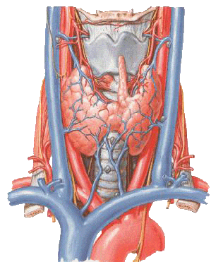

Funciones. El tiroides tiene gran importancia en el organismo. Su insuficiente desarrollo congénito acarrea el mixedema y el cretinismo. De sus hormonas depende el desarrollo normal de los tejidos, particularmente del sistema óseo; la regulación de los cambios del metabolismo, el funcionamiento del sistema nervioso, etc. En algunas zonas geográficas, las alteraciones funcionales del tiroides provocan el bocio endémico. La tiroxina, hormona elaborada por la glándula, acelera los procesos de oxidación en el organismo. En la hipersecreción de la glándula se observa un complejo sintomático llamado enfermedad de Basedow.

GLÁNDULAS PARATIROIDEAS.

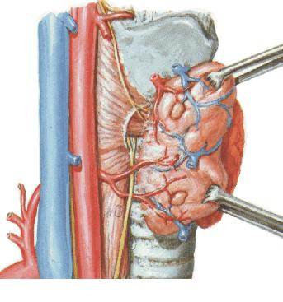

Las glándulas paratiroideas, corrientemente en número de 4 (dos superiores y dos inferiores), son unas pequeñas masas globulosas situadas en la cara posterior de los lóbulos tiroideos. Sus dimensiones medias son: 6 mm de longitud, 4 mm de anchura y 2 mm (le espesor. Durante la edad juvenil tienen un color rosa pálido, que con los años va adquiriendo un tinte amarillo y parduzco. A simple vista se les puede a veces confundir con lobulillos grasientos, con tiroides accesorios o con porciones desprendidas del timo.
Funciones. Regulan el metabolismo del calcio y del fósforo en el organismo. Su extirpación acarrea la muerte, con manifestaciones de tetania.
En los últimos tiempos se considera que las paratiroides pueden influir en la concentración de calcio sanguíneo, no sólo por vía humoral, mediante la hormona paratiroidea, sino también por vía neurorrefleja.

HIPÓFISIS
La hipófisis es una glándula de pequeño tamaño de forma esférica u oval, de color rojizo, unida al cerebro, al cuerpo mamilar y al infundíbulo, por medio de un pedículo, el tallo pituitario. La glándula está incluida en la silla turca, mantenida en la misma por el diafragma de la silla turca.
Las dimensiones son pequeñas: su longitud, de 8 a 10 mm; su anchura, 12-15 mm; la altura, 5-6 mm. Su peso es de 0,35 a 0,65 g. Durante el embarazo aumenta considerablemente de dimensiones y después del parto no re cobra ya sus dimensiones anteriores.
En la hipófisis se distinguen dos lóbulos, que tienen diferente estructura, siendo distintos por su función y desarrollo: el lóbulo anterior y el posterior. La porción superior del lóbulo anterior, aplicada al cuerpo mamilar, se destaca con la denominación de porción tuberal. La porción posterior del lóbulo, situada en forma de reborde entre éste y el lóbulo posterior, se describo como porción intermedio.

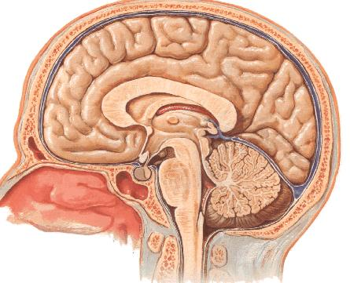
Hipófisis

Funciones. La diferencia de estructura y de desarrollo de ambos lóbulos determina también la diferencia de funciones.
El lóbulo anterior influye sobre el crecimiento y desarrollo de todo el organismo (hormona somatotrópica). En los tumores del lóbulo anterior se observa el crecimiento intensificado de los dedos, la nariz y los labios (acromegalia). El lóbulo anterior estimula, además, la actividad de otras glándulas de secreción interna: la glándula tiroidea (hormona tirotrópica), la corteza suprarrenal (hormona adrenocorticotrópica) y las glándulas sexuales (hormona gonadotrópica).
El lóbulo posterior intensifica el trabajo de la musculatura lisa de los vasos, elevando la presión sanguínea (vasopresina), y la del útero (oxitocina), influyendo también en la reabsorción del agua en los riñones (hormona antidiurética). La destrucción del lóbulo posterior de la hipófisis origina la diabetes insípida.
Neurosecreción. El lóbulo posterior participa en la neurosecreción, es decir, en la elaboración por las neuronas del hipotálamo de substancias especiales de neurosecreción, los hemomediadores, que se difunden por los axones de dichas neuronas hacia la neurohipófisis, a través del tallo pituitario, pasando desde la neurohipófisis a la sangre a través de las sinapsis neurovasculares. Eso se explica por el origen común del hipotálamo y la hipofisis y por su enlace estructural a través del tallo pituitario.
Puesto que la hipófisis elabora hormonas que estimulan el desarrollo y función de otras glándulas de secreción interna, es considerada como el centro del aparato endocrino.

CUERPO PINEAL
El cuerpo o glándula pineal, epífisis está situado encima de los colículos superiores, unido al tálamo por medio d sus pedúnculos, denominados habénulas.
El cuerpo pineal es pequeño, oval, en forma de una piña, de color rojizo o grisáceo, cuyo extremo más puntiagudo se dirige hacia abajo y atrás. Su longitud es de 7-10 mm, y su diámetro transversal de 5-7 mm. Sus células agrupadas en forma de cordones poseen propiedades secretoras. El cuerpo pineal es más voluminoso durante la infancia (en las mujeres también presenta mayores dimensiones que en los hombres), y antes de la madurez sexual se descubren ya manifestaciones de involución, cuyos primeros rasgos se observan desde los 7 años.

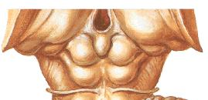
Cuerpo pineal

Funciones. La función del cuerpo pineal no está todavía completamente esclarecida. Su extirpación en los animales jóvenes acarrea un rápido crecimiento del esqueleto con desarrollo prematuro y exagerado de las glándulas sexuales y de los caracteres sexuales secundarios. Esto inclina a suponer que el cuerpo pineal tiene una acción frenadora sobre dicho proceso.

SISTEMA ADRENAL
El sistema adrenal está constituido por un conjunto de células de origen neurógeno productoras de catecolaminas (adrenalina y noradrenalina) que tienen la propiedad de reducir los óxidos de plata, osmio y cromo, Se le dio el nombre de sistema adrenal por considerar que la adrenalina era su única hormona, y de sistema cromafínico por la propiedad de desoxidar el cromo. Pero es más correcto llamar adrenalógenas. Las células cromafínicas o adrenalógenas se encuentran en la suprarrenal, constituyendo su sustancia medular, donde estas células están en contacto con la sangre. Estas se encuentran también en forma de acumulos mas o menos grandes en diferentes formaciones del tronco simpático del sistema Vegetativo, formando los llamados cuerpos cromafínicos (paraganglios).

GLÁNDULA SUPRARRENAL
La glándula suprarrenal, órgano par, está situada en el tejido retroperitoneal, sobre la extremidad superior del riñón correspondiente. El peso de la glándula suprarrenal (derecha) es de unos 4 g; con la edad no se observa ningún aumento considerable de la glándula.
Sus dimensiones: diámetro vertical, de 30 a 60 mm; el transverso, de unos 30 mm, y el anteroposterior, de 4 a 6 mm. La superficie exterior presenta un color amarillento o moreno. La glándula suprarrenal derecha abarca por su extremidad inferior agudizada el polo superior del riñón; la suprarrenal izquierda está aplicada, más que al polo del riñón, al segmento del borde medial próximo a dicho polo.
En la cara anterior de las glándulas se observan uno o varios surcos que forman el hilo a través del cual sale la vena suprarrenal y penetran las arterias. Por sus caras posteriores las dos suprarrenales están aplicadas al diafragma,
Estructura. La suprarrenal está cubierta por una cápsula fibrosa, que emite trabéculas aisladas al interior de la glándula. Al corte se observa que la suprarrenal se compone de dos partes: la corteza, de color amarillo, y la médula, (le aspecto pulposo y grisáceo. Por su desarrollo, su estructura y sus funciones, esas dos partes se diferencian bruscamente una de la otra.
La corteza consta de tres zonas que elaboran distintas hormonas. La médula consta de células que elaboran adrenalina y noradrenalina, tiñéndose intensamente de color amarillo gris por las sales de cromo. Contiene también gran cantidad de fibras nerviosas amielinicas y células nerviosas ganglionares (simpáticas).

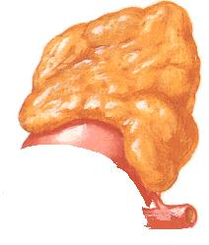

Funciones. En correspondencia con la estructura de esas dos substancias heterogéneas, la cortical y la modular, la suprarrenal comprende en sí la función de dos glándulas. La sustancia medular segrega a la sangre adrenalina (obtenida actualmente por vía sintética), que mantiene el tono del sistema simpático, teniendo propiedades vasoconstrictoras. La sustancia cortical es el lugar principal de la elaboración de lipoides (especialmente, lecitina y colesterol) y, según parece, participa en la neutralización de las toxinas producidas a causa del trabajo muscular y la fatiga.
Además, se tienen referencias de que la sustancia cortical de las suprarrenales segrega hormonas que actúan principalmente sobre el metabolismo de las sales y del agua, y otras hormonas especiales, idénticas a las hormonas sexuales o cercanas a las mismas. Esa abundancia en la elaboración de hormonas tan dispares en la corteza suprarrenal, es posible gracias a la especialización de las diferentes zonas de la misma.
En enlace íntimo entre la corteza y la médula de las suprarrenales, tan heterogéneas por su origen, estructura y funciones, obliga a suponer que entre los dos componentes glandulares existe una determinada interdependencia. Ambas partes participan de acuerdo en la realización de las reacciones defensivas y de adaptación del organismo.
Se puede suponer que en los estados orgánicos corrientes, que no rebasen los límites de la normalidad, la actividad de la corteza y la médula transcurre más o menos aisladamente. Sin embargo, en cualquier situación extraordinaria que altere bruscamente el estado del organismo (por ejemplo, en un estado de hambre, durante una hemorragia profunda, en las irritaciones dolorosas intensas, etc.), cuando para la conservación y restablecimiento del equilibrio orgánico es indispensable la movilización de todos sus recursos, se destaca en primer plano la activación conjunta de las dos partes de la suprarrenal
Por lo visto, la reunión de esas dos partes de la glándula en un solo órgano anatómico debe ser apreciada como una circunstancia favorecedora de su actuación unísona. La actuación conjunta de estas dos partes se halla además favorecida por su irrigación sanguínea e inervación comunes. En particular la relajación de los esfínteres que poseen las venas suprarrenales, acarrea la penetración conjunta en el torrente circulatorio de todas las hormonas, tanto las medulares como las corticales.
RETORNO

